CAS登录

用户访问应用系统，CAS Client检查session中是否存在Assertion（这个步骤由AuthenticationFi-lter.java来完成），

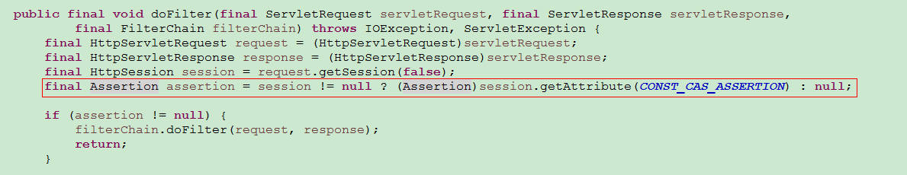

如不存在，CAS Client重定向到登录页，

例如：

<http://10.33.32.83/eop/cms/login?service=http%3A%2F%2F10.18.36.111%3A80%2Ftrms%2Fmodules%2Flogin%2FsetSession.action>

用户输入登录信息，CAS Server验证登录信息，验证通过后产生TGT，把TGT的ID写入到应用系统的cookie中，TGT生成一个ST，ST附带在URL中，

例如：

<http://10.18.36.111/trms/modules/login/setSession.action?ticket=ST-331-V5HMB9cyAvswZ7KWDOrN-cas>

这时CAS Client会去CAS Server验证该ST的合法性，ST验证成功，CAS Client生成一个Assertion对象放到session中，此后除非session过期，否则CAS Client不需要再跟CAS Server进行交互了。